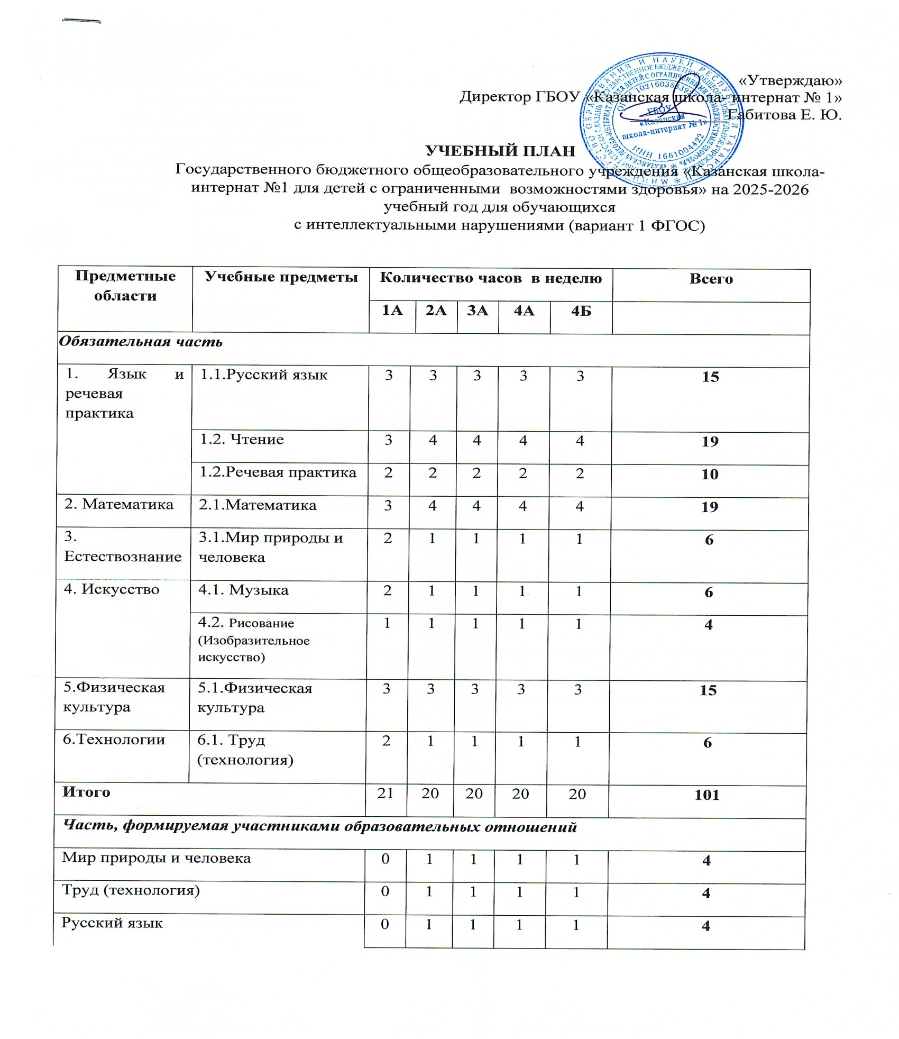
Максимально допустимая недельная нагрузка образовательной части  (при 5-дневной учебной неделе) |  | 21 | 23 | 23 | 23 | 23 | 113
Коррекционно-развивающая область | Ритмика | 1 | 1 | 1 | 1 | 1 | 5
Коррекционно-развивающая область | Логопедические занятия | 3 | 3 | 3 | 3 | 3 | 15
Коррекционно-развивающая область | Развитие психомоторики и сенсорных процессов | 2 | 2 | 2 | 2 | 2 | 10
Внеурочная деятельность | Духовно-нравственное направление «Разговоры о важном» | 1 | 1 | 1 | 1 | 1 | 5
Внеурочная деятельность | Социальное направление  «Мир профессий» | 1 | 1 | 1 | 1 | 1 | 5
Внеурочная деятельность | Общекультурное направление.«Декоративно-прикладное творчество» | 1 | 1 | 1 | 1 | 1 | 5
Внеурочная деятельность | Спортивно-оздоровительное направление  «Подвижные игры» | 1 | 1 | 1 | 1 | 1 | 5
Всего к финансированию |  | 31 | 33 | 33 | 33 | 33 | 163

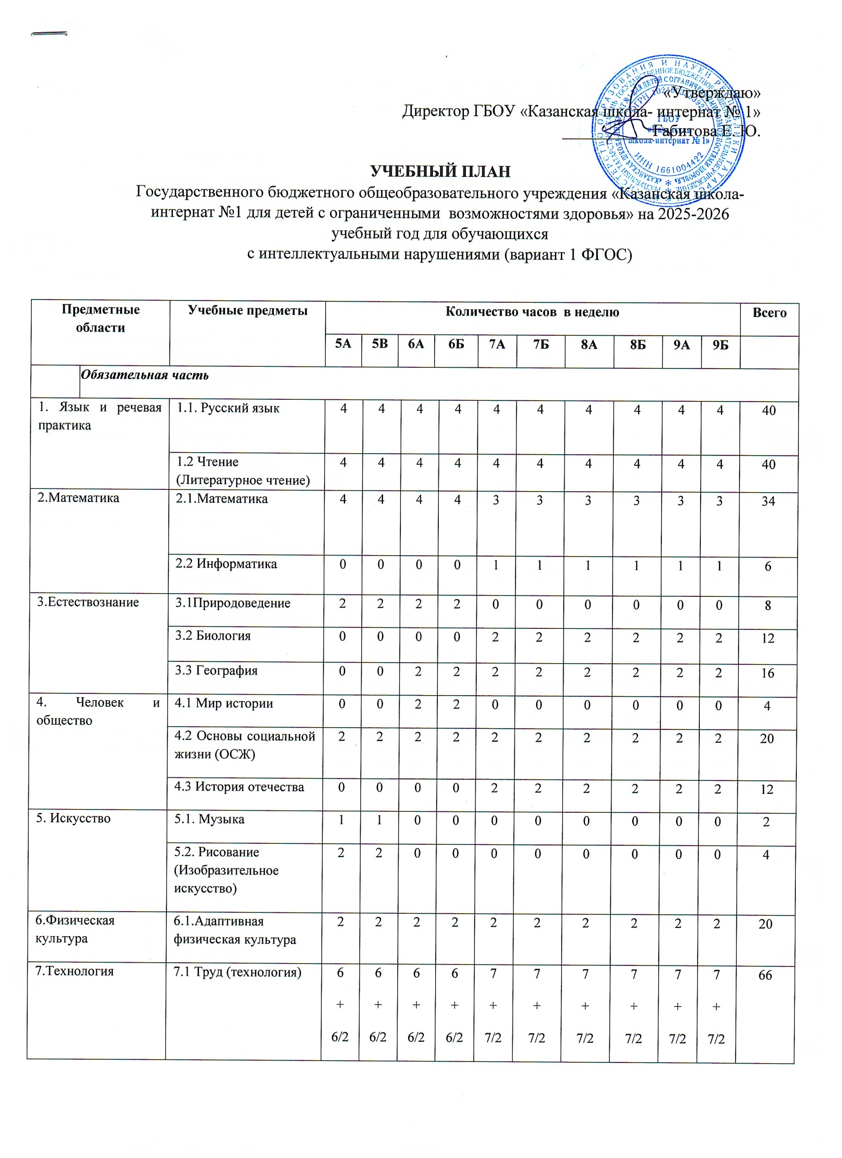
«Утверждаю»
Итого: |  | 27/  33 | 27/  33 | 28/  32 | 28/  32 | 29/  36 | 29/  36 | 29/  36 | 29/  36 | 29/  36 | 29/  36 | 284/  350
Часть, формируемая участниками образовательных отношений
Предметные области
 |  | 5А | 5В | 6А | 6Б | 7А | 7Б | 8А | 8Б | 9А | 9Б
Математика |  | - | - | - | - | 1 | 1 | 1 | 1 | 1 | 1 | 6
Цветоводство |  | 1 | 1 | 1 | 1 | - | - | - | - | - | - | 4
ОБЗР |  | 1 | 1 | 1 | 1 | - | - | - | - | - | - | 4
Максимально допустимая недельная нагрузка образовательной части  (при 5-дневной учебной неделе) |  | 29/  35 | 29/  35 | 30/  36 | 30/  36 | 30/  37 | 30/  37 | 30/  37 | 30/  37 | 30/  37 | 30/  37 | 298/  364
Коррекционно-развивающая область | Логопедическая коррепкция | 2 | 2 | 2 | 2 | 2 | 2 | 2 | 2 | 2 | 2 | 20
Коррекционно-развивающая область | Развитие и восприятие устной речи | 2 | 2 | 2 | 2 | 2 | 2 | 2 | 2 | 2 | 2 | 20
Коррекционно-развивающая область | Психологический практикум | 2 | 2 | 2 | 2 | 2 | 2 | 2 | 2 | 2 | 2 | 20
Внеурочная деятельность | Нравственное направление «Традиции и культура народов РТ» | 1 | 1 | 1 | 1 | 1 | 1 | 1 | 1 | 1 | 1 | 10
Внеурочная деятельность | Социальное направление  «Разговоры о важном» | 1 | 1 | 1 | 1 | 1 | 1 | 1 | 1 | 1 | 1 | 10
Внеурочная деятельность | Общекультурное направление  «Культуроведение» | 1 | 1 | 1 | 1 | 1 | 1 | 1 | 1 | 1 | 1 | 10
Внеурочная деятельность | Профориентационное направление  «Мир профессий» | 1 | 1 | 1 | 1 | 1 | 1 | 1 | 1 | 1 | 1 | 10
Всего к финансированию |  | 39/  45 | 39/  45 | 40/  46 | 40/  46 | 40/  47 | 40/  47 | 40/  47 | 40/  47 | 40/  47 | 40/  47 | 398/  464

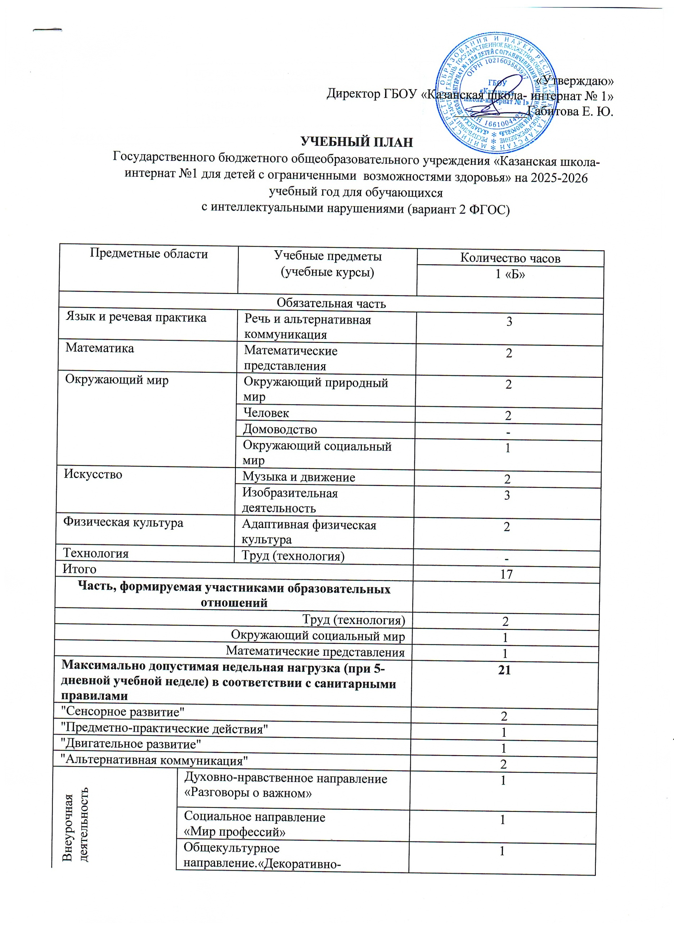
«Утверждаю»
 | Спортивно-оздоровительное направление  «Подвижные игры» | 1
Всего часов |  | 31

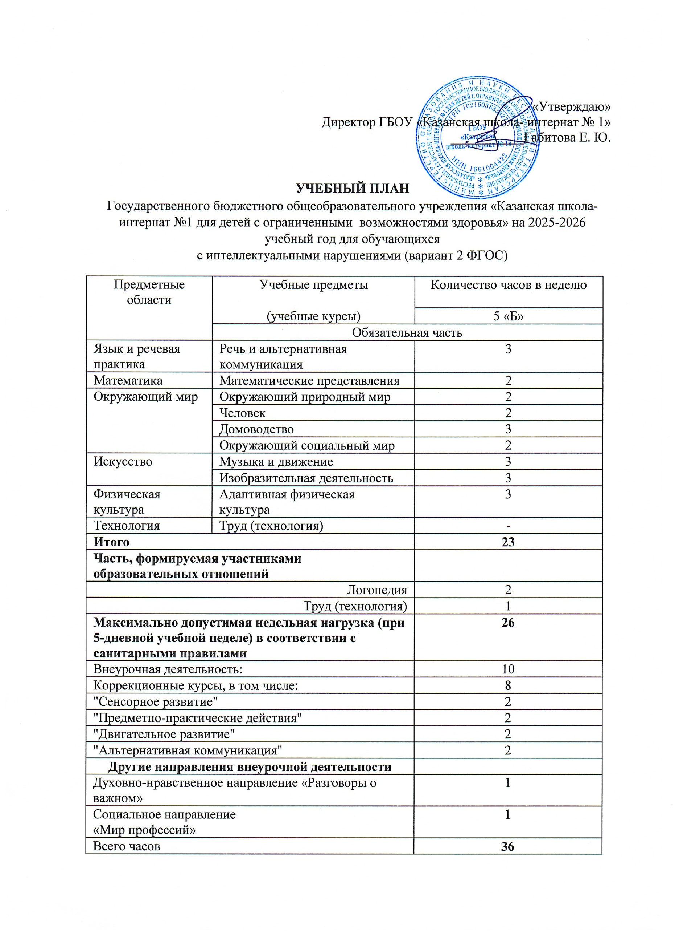
«Утверждаю»

